HỘI CÁC TRƯỜNG CHUYÊNVÙNG DUYÊN HẢI VÀ ĐỒNG BẰNG BẮC BỘ   | ĐỀ THI CHỌN HỌC SINH GIỎI LẦN THỨ VIII  MÔN SINH HỌC - KHỐI 11  Ngày thi: 18/04/2015  Thời gian làm bài: 180 phút  (Đề này có 10 câu; gồm 02 trang)

ĐỀ CHÍNH THỨC

Câu 1 (2,0 điểm):
a. Khi bón các loại phân đạm NH₄Cl, (NH₄)₂SO₄, NaNO₃ sẽ làm thay đổi đặc điểm của đất trồng như thế nào? Giải thích và nêu biện pháp khắc phục.
b. Để nghiên cứu ảnh hưởng của nước trong đất đến sinh trưởng cây trồng, người ta trồng các cây bạc hà đang phát triển tốt trong nhà kính vào 2 chậu nhựa: chậu số (I) trồng 1 cây, chậu số (II) trồng 16 cây. Cả 2 chậu được tưới cùng lượng nước như nhau. Khi xác định tỉ lệ sinh khối giữa rễ và chồi (rễ/chồi) sau một thời gian trồng, người ta thu được kết quả sau:
(1)
(2)
Lượng nước tưới (ml/ngày)
Tỉ lệ sinh khối rễ /chồi

Đường cong nào là kết quả của chậu số (I), đường cong nào là kết quả của chậu số (II)? Giải thích.
Câu 2 (2,0 điểm):
a. Ở thực vật C₄, lục lạp của tế bào bao bó mạch có gì khác so với lục lạp của tế bào mô giậu? Đặc điểm này phù hợp với chức năng của tế bào bao bó mạch như thế nào?
b. Giải thích tại sao khi tăng nồng độ CO₂ trong dung dịch nuôi tảo, bọt khí ôxi lại nổi lên nhiều hơn?
c. Tại sao phycôbilin là sắc tố quang hợp không thể thiếu được của các nhóm tảo (trừ tảo lục)?
Câu 3 (2,0 điểm):
a. Ở thực vật, sự phân giải kị khí có thể xảy ra trong những trường hợp nào? Có cơ chế nào để thực vật tồn tại trong điều kiện thiếu ôxi tạm thời không? Vì sao một số thực vật ở vùng đầm lầy có khả năng sống được trong môi trường thường xuyên thiếu ôxi?
b. Giải thích tại sao, sau một thời gian dài trời âm u, nhiệt độ thấp, khi thu hoạch rau người ta kiểm tra thấy hàm lượng NO₃⁻ và NH₄⁺ đều cao hơn mức cho phép? Lượng NO₃⁻ dư thừa ảnh hưởng như thế nào đến cây trồng và sức khoẻ con người?
Câu 4 (2,0 điểm):
a. Có hai khóm lúa A và B (cùng 1 giống), khi chín người ta cắt hết bông của khóm A, sau hai tuần người ta thấy ở khóm A, các lá dưới bông vẫn xanh. Còn ở khóm B mặc dù không cắt bông nhưng các lá dưới bông đều vàng hết. Giải thích?
b. Cắt chồi đỉnh của 2 cây hướng dương, sau đó bôi axit indol axêtic lên vết cắt của một trong hai cây. Sau một thời gian quan sát thấy chỉ một trong hai cây mọc chồi nách. Giải thích hiện tượng trên và nêu ý nghĩa của biện pháp ngắt ngọn trong sản xuất nông nghiệp?
Câu 5 (2,0 điểm):
a.
- Ở thực vật, loại ánh sáng nào có hiệu quả cao nhất đối với hướng sáng? Giải thích.
- Trong hai loại cảm ứng hướng động và ứng động, loại nào xảy ra nhanh hơn. Tại sao?

b. Khi tiến hành giải phẫu lá của hai loài thực vật, người ta thu được hình ảnh dưới đây:
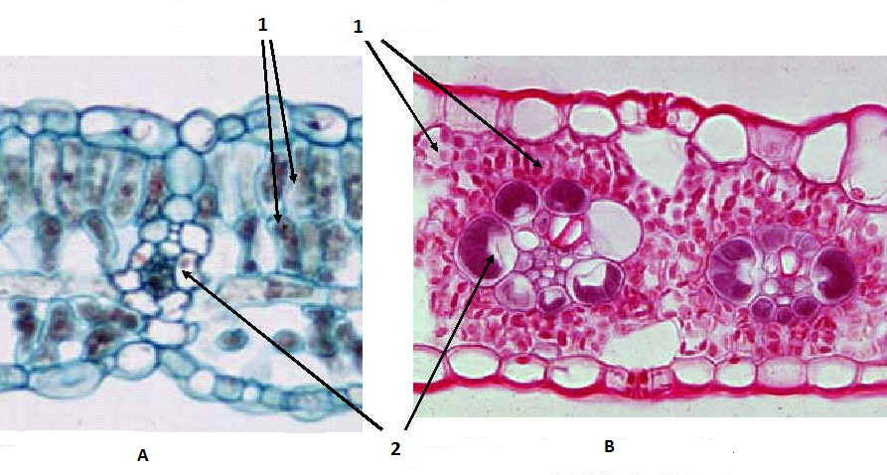
Nêu tên của cấu trúc số 1 và cấu trúc số 2. Trong hai hình trên, hình nào là của thực vật C₃? Hình nào là của thực vật C₄? Giải thích.
Câu 6 (2,0 điểm):
a. Cơ quan tiêu hóa của động vật nhai lại có cấu tạo và hoạt động như thế nào để có thể biến đổi thức ăn nhiều chất xơ, ít chất dinh dưỡng thành sản phẩm tiêu hóa giàu prôtêin?
b. Một người trước khi lặn đã thở sâu liên tiếp, khi người đó lặn xuống nước có thể gặp phải nguy cơ nào ?
Câu 7 (2,0 điểm):
a. Giải thích vì sao tim bơm máu vào động mạch thành từng đợt nhưng máu trong mạch vẫn chảy thành dòng liên tục?
b. Người bị bệnh huyết áp cao hô hấp sẽ thay đổi như thế nào? Giải thích.
Câu 8 (2,0 điểm):
a. Một người bị nôn rất nhiều lần trong ngày do bị cảm. Bệnh nhân không những không giữ được nước và thức ăn đưa vào mà còn mất nhiều dịch vị. Tình trạng trên gây mất cân bằng nội môi theo cách nào? Hệ tiết niệu và hệ nội tiết tham gia điều chỉnh lại cân bằng nội môi như thế nào?
b. Ở người, khi uống rượu hoặc uống cà phê, lượng nước tiểu bài tiết ra tăng hơn so với bình thường. Cơ chế làm tăng lượng nước tiểu của 2 loại đồ uống này khác nhau như thế nào?
Câu 9 (2,0 điểm):
a. Ở một số loài chó sói, các cá thể thường sống thành từng đàn chiếm cứ một vùng lãnh thổ nhất định, chúng cùng nhau săn mồi và bảo vệ lãnh thổ, mỗi đàn đều có một con đầu đàn. Con đầu đàn này có đầy quyền lực như được ăn con mồi trước sau đó còn thừa mới đến con có thứ bậc tiếp theo, chỉ con đầu đàn mới được quyền sinh sản. Khi con đầu đàn chết đi thì con khoẻ mạnh thứ hai sẽ lên thay thế.
Các hiện tượng trên thuộc loại tập tính gì? Tập tính này mang lại lợi ích gì cho loài?
b. Điện thế nghỉ và điện thế hoạt động của nơron sẽ như thế nào trong mỗi trường hợp sau? Giải thích.
- Trường hợp 1: tăng nồng độ Na⁺ ở dịch ngoại bào.
- Trường hợp 2: sử dụng một loại thuốc làm bất hoạt kênh K⁺.
Câu 10 (2,0 điểm):
a. Quá trình phát triển của sâu bướm trải qua những giai đoạn nào? Các hoocmôn đã tác động như thế nào đến sự phát triển này?
b. Giải thích tại sao trong thụ tinh có nhiều tinh trùng cùng tiếp cận tế bào trứng nhưng chỉ có một tinh trùng xâm nhập vào tế bào trứng?

……….. HẾT ………

